 | Calculus

1 |  | 2 |  | 3 |  | 4 |  | 5 |  | 6 |  | 7 |  | 8 |  | 9 |  | 10
11 |  | 12 |  | 13 |  | 14 |  | 15 |  | 16 |  | 17 |  | 18 |  | 19 |  | 20

 | Calculus | 1
Calcule :
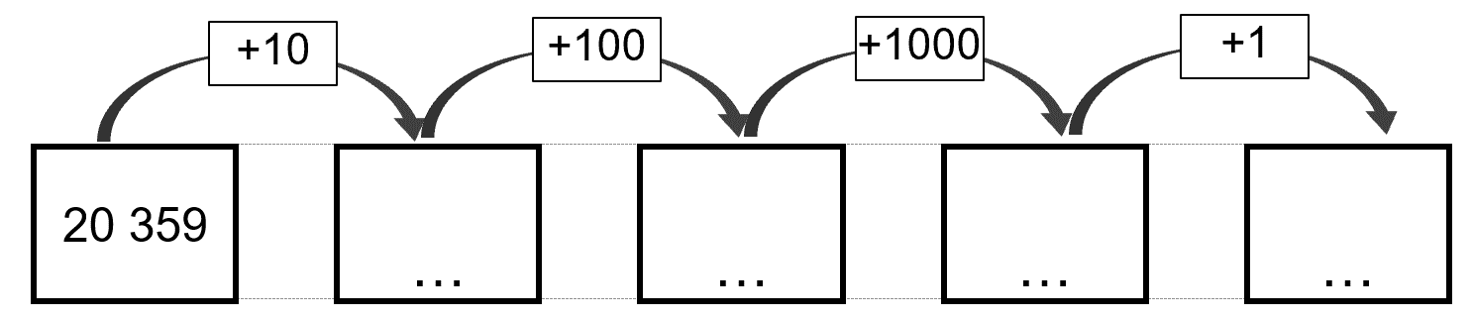

+
 | Calculus | 2
Calcule : 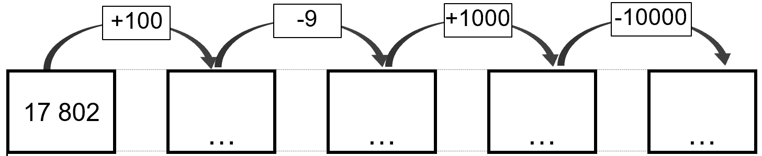

+
 | Calculus | 3
Calcule :
1 372 + 220 = . . . | 234 + 119 = . . .
4 023 + 107 = . . . | 194 + 116 = . . .
3 018 + 111 = . . . | 1 987 + 111 = . . .
108 + 119 = . . . | 1 709 + 113 = . . .

+
 | Calculus | 4
Calcule le plus vite possible :
624 + 111 = . . . | 512 – 111 = . . .
233 + 111 = . . . | 391 – 111 = . . .
175 + 111 = . . . | 426 – 111 = . . .
908 + 111 = . . . | 201 – 111 = . . .

+
 | Calculus | 5
Calcule le plus vite possible :
646 + 9 = . . . | 214 – 9 = . . .
723 + 9 = . . . | 349 – 9 = . . .
1 225 + 99 = . . . | 613 – 99 = . . .
1 108 + 99 = . . . | 201 – 99 = . . .

+
 | Calculus | 6
Calcule le double des nombres :
Double de 15 : . . . | Double de 35 : . . .
Double de 18 : . . . | Double de 50 : . . .
Double de 25 : . . . | Double de 100 : . . .
Double de 26 : . . . | Double de 250 : . . .

+
 | Calculus | 7
Calcule le tiers des nombres :
Tiers de 15 : . . . | Tiers de 66 : . . .
Tiers de 30 : . . . | Tiers de 99 : . . .
Tiers de 45 : . . . | Tiers de 330 : . . .
Tiers de 93 : . . . | Tiers de 321 : . . .

+
 | Calculus | 8
Calcule le plus vite possible :
355 + 9 = . . . | 2 914 – 9 = . . .
234 + 99 = . . . | 3 749 – 99 = . . .
1 305 + 999 = . . . | 6 113 – 999 = . . .
4 408 + 999 = . . . | 4 561 – 999 = . . .

+
 | Calculus | 9
Calcule le triple des nombres :
Triple de 15 : . . . | Triple de 120 : . . .
Triple de 25 : . . . | Triple de 150 : . . .
Triple de 35 : . . . | Triple de 500 : . . .
Triple de 60 : . . . | Triple de 2500 : . . .

+
 | Calculus | 10
Calcule :

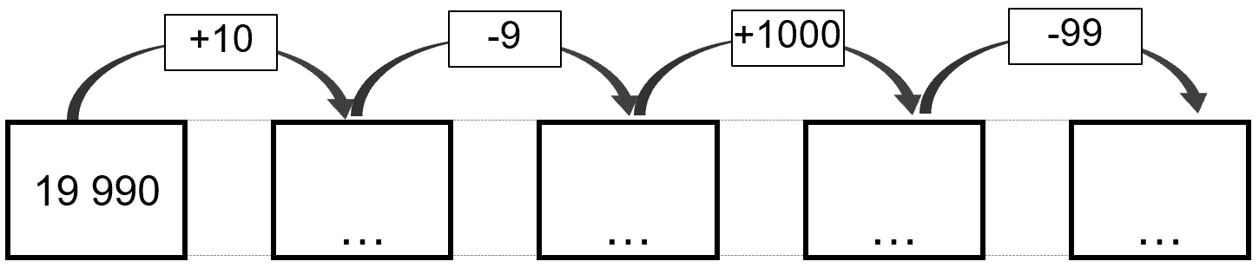
+
 | Calculus | 11
Calcule le plus vite possible :
19 × 2 = … | 75 × 2 = …
35 × 2 = … | 250 × 2 = …
45 × 2 = … | 750 × 2 = …
55 × 2 = … | 2500 × 2 = …

+
 | Calculus | 12
Calcule le plus vite possible :
26 : 2 = … | 70 : 2 = …
34 : 2 = … | 120 : 2 = …
48 : 2 = … | 440 : 2 = …
50 : 2 = … | 5000 : 2 = …

+
 | Calculus | 13
Calcule de la façon la plus astucieuse possible :

150 × 8 × 250 =

+
 | Calculus | 14
Calcule :

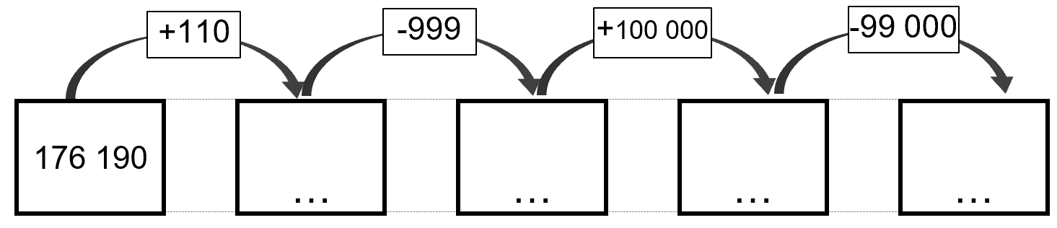
+
 | Calculus | 15
Calcule le plus vite possible :
0,7 + 0,1 = … | 2,01 + 0,54 = …
1,2 + 0,5 = … | 1,05 + 0,25 = …
2,5 + 0,4 = … | 5,1 + 1,75 = …
5,1 + 0,8 = … | 2,45 + 3,2 = …

+
 | Calculus | 16
Calcule le quart des nombres :
Quart de 8 : . . . | Quart de 84 : . . .
Quart de 16 : . . . | Quart de 100 : . . .
Quart de 24 : . . . | Quart de 160 : . . .
Quart de 44 : . . . | Quart de 4 000 : . . .

+
 | Calculus | 17
Calcule le plus vite possible :
0,4 + 0,15 = … | 0,11 + 0,45 = …
0,45 + 0,5 = … | 0,4 + 0,255 = …
0,65 + 0,21 = … | 1,05 + 0,75 = …
0,12 + 0,09 = … | 2,405 + 3,15 = …

+
 | Calculus | 18
Calcule le plus vite possible :
0,4 – 0,1 = … | 0,91 – 0,45 = …
0,75 – 0,25 = … | 0,4 – 0,25 = …
0,65 – 0,42 = … | 1,05 – 0,75 = …
0,25 – 0,19 = … | 3,05 – 2,4 = …

+
 | Calculus | 19
Trouve 3 groupes de 4 cases formant un carré dont la somme des cases est égale à 100.
Par exemple : 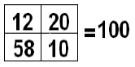
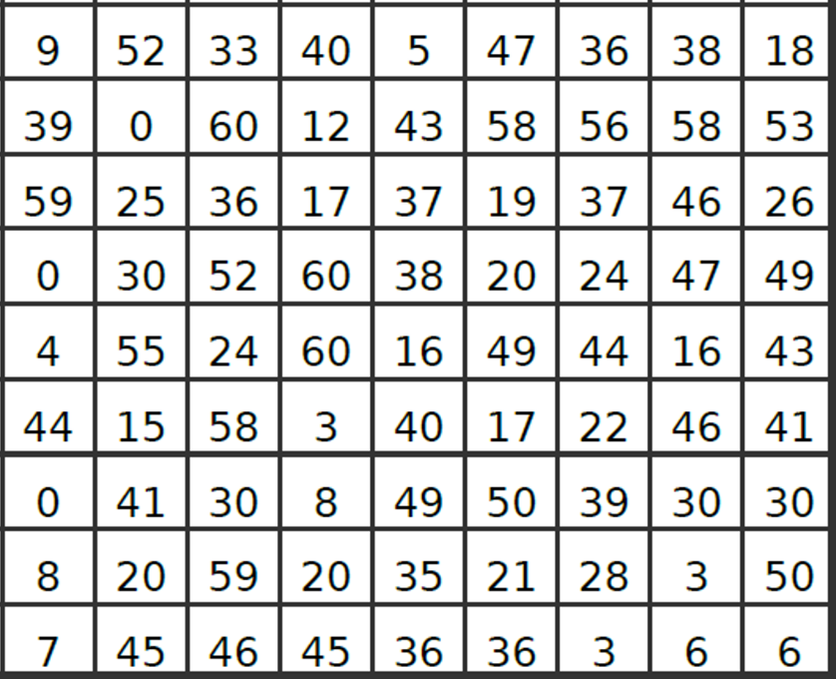

+
 | Calculus | 20
On passe d’un étage à l’autre en additionnant les deux nombres juste en dessous d’une case.
Calcule :
